Мастер – класс!
Тема: «Пасхальный сувенир»
Даты: апрель
Цель: Формирование представлений у детей о народном и святом празднике Пасха, создание праздничного настроения.
Задачи:
1 .Воспитывать интерес к народным обычаям и традициям
2. Развивать умение самостоятельно выполнять заданную работу
3. Развивать умение самостоятельно подбирать дизайн и узор
Материалы: Бумага (цветная, белая, газеты или журналы), обои, не толстый картон, ножницы, клей любой, краски или любой другой декор на усмотрение.
Время выполнения: 2 занятия.
Итогом выполнения работы будут: работа, предоставленная в фото, процесс работы в фото отчете поэтапных действий.
Выполненные подписанные работы в фото высылаются педагогу по программе «Креативное рукоделие» Якушкиной Л.А на электронную почту lyubov.aksyonova.97@inbox.ru.
Из бумаги вырезаем полоски одинаковой длины. Полоски могут быть как плоскими так и объемными.
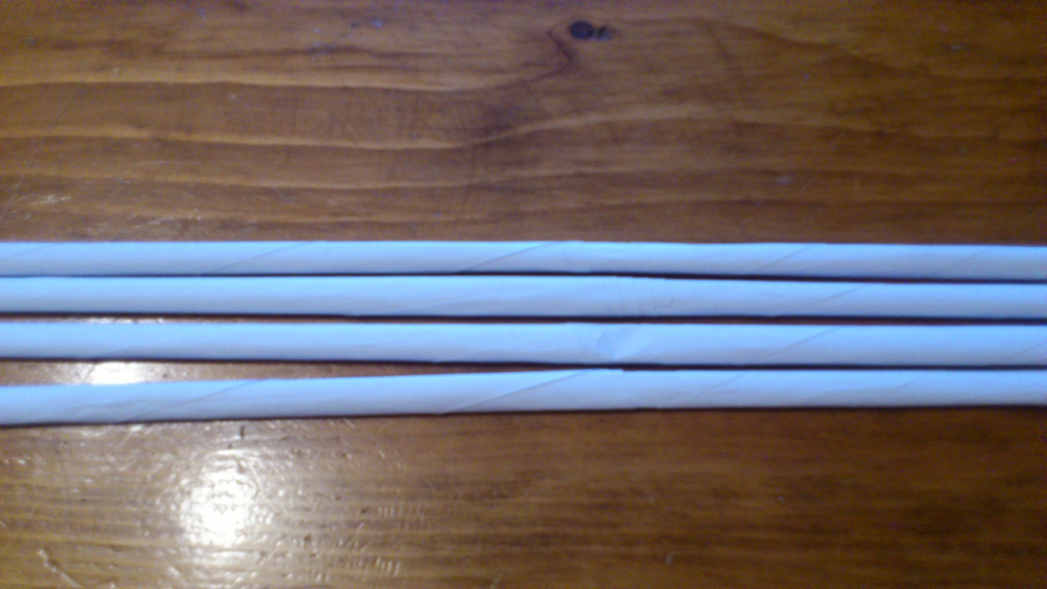
Пятую палочку вплетаем перпендикулярно, переплетая одну сверху, другую снизу. Потом ещё 3 палочки переплетая чередуя проходы, если предыдущая шла под трубочкой, то следующую вплетаем над этой трубочкой. Прижимаем плотно палочки друг к другу.
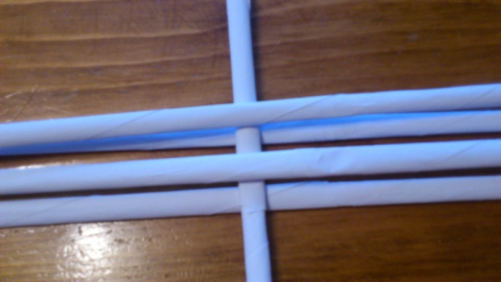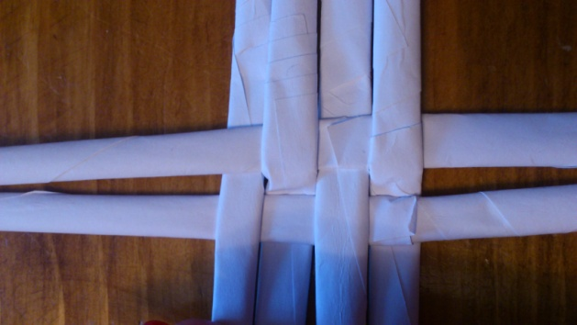
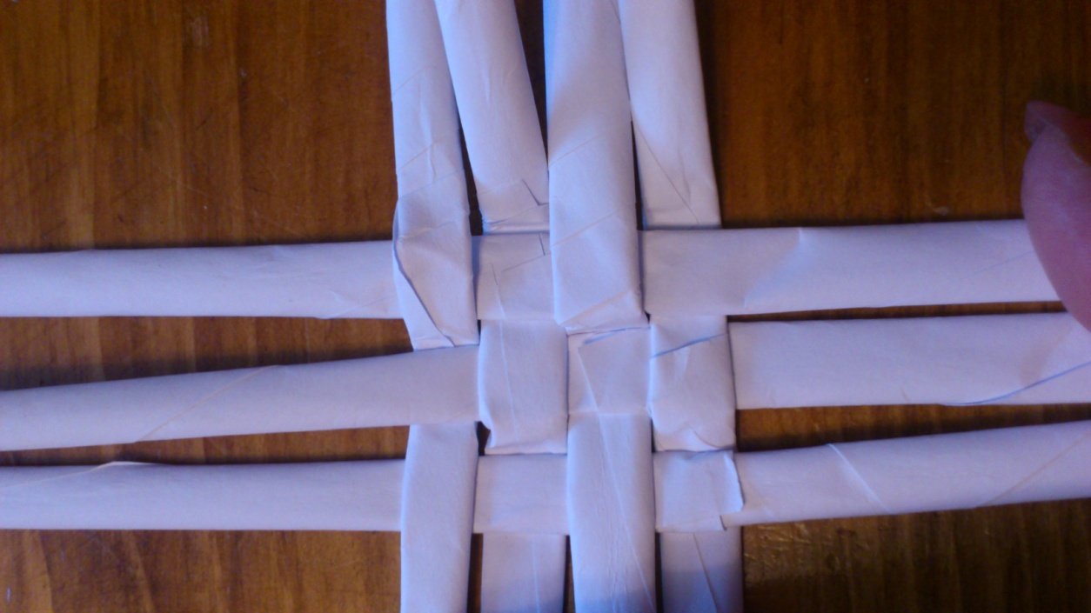
Переплетя между собой 4 горизонтальные и 4 вертикальные полосочки добавляем 9 штучку. Сначала девятой полоской переплетаем 4 штучки вертикального ряда, затем сгибаем на 90 градусов и переплетаем горизонтальные полоски.
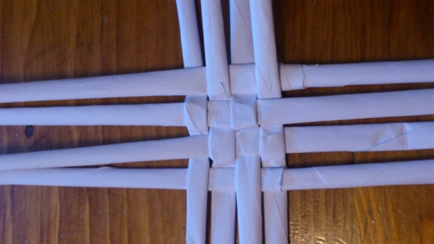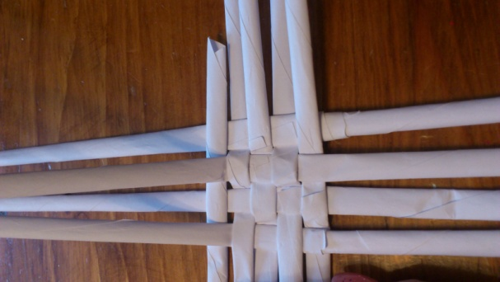
Переплетая 9-ую полоску по кругу, имеющиеся у нас 16 концов полосок, постепенно распределить на равные расстояния «солнышком» (это в случае если корзинка будет круглой формы). На случай формы дна квадратной, необходимо первоначально переплетать не по 4 полоски, а необходимой число для ширины корзинки. Вместо 9-ой в нашем варианте переплетать загнув все первые и установив на них квадратную форму или так переплетать без формы.
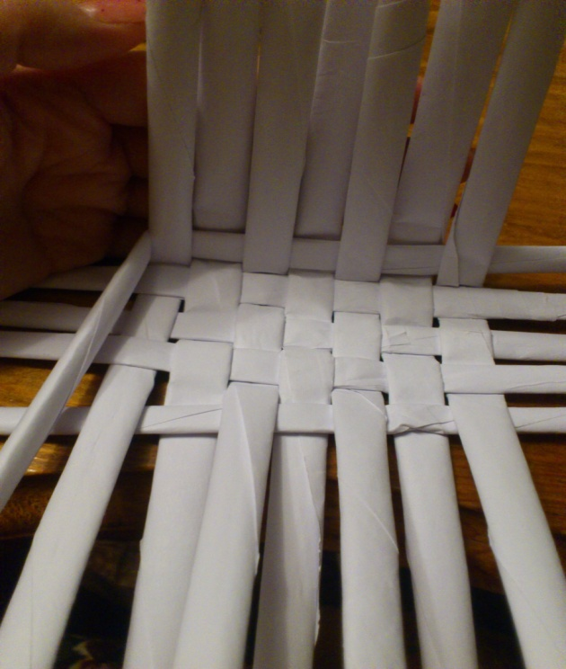
Загибаем все полоски и начинаем плетение к верху.
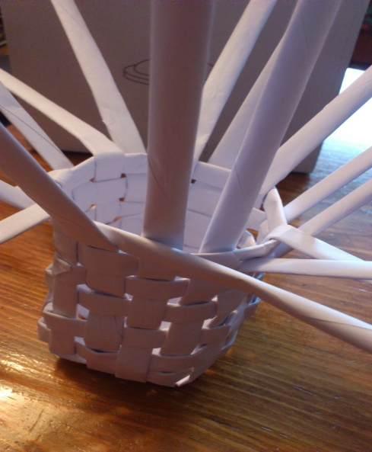
Дойдя до нужной высоты, определим место ручки корзинки. Оставшийся кончик полоски, которой плели последний ряд, пропустим между двумя оставленными полосками для ручки
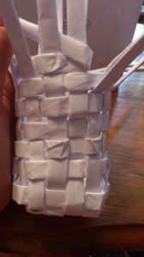
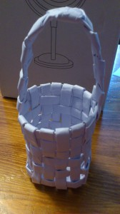 Наша корзинка готова. Декор для корзинки подбираем сами.
